

Název školy: Základní škola a Mateřská škola Kladno, Norská 2633
Autor: Bc. František Vlasák, DiS.
Název materiálu: VY_52_INOVACE_F.6.Vl.07_Gravitace
Datum: 20.3.2013
Ročník: Šestý
Vzdělávací oblast: Člověk a příroda
Vzdělávací obor: Fyzika
Název: Gravitace
Číslo operačního programu: CZ.1.07/1.4.00/21.3489
Název projektu: UČÍME SE S RADOSTÍ

Anotace:
Materiál slouží k souhrnnému opakování učiva o gravitační síle. Může být použit jako pracovní lit, nebo kontrolní práce. Součástí materiálu je i správné řešení.

Souhrnné opakování - Gravitace

Jméno a Příjmení: Datum: Třída:

1, Napiš 3 síly, které působí tzv. „na dálku“

2, Doplň text: (přitažlivá, těleso, spojnice, gravitační, hmotnost, vzdáleností, větší)

Každé ………………působí na jiné …………….. silou. Gravitační síla je vždy ………………. a působí

ve směru …………………… obou těles. Čím větší mají tělesa ………………, tím …………….je

gravitační síla. Gravitační síla se zmenšuje s rostoucí ………………….mezi tělesy.
3, Kam míří svislý směr? Jakou pomůckou si můžeme svislý směr ověřit. Kde se tato pomůcka nejčastěji používá. Zkus ji nakreslit.

4, Co se děje s vodní hladinou např. v akváriu, když toto akvárium trochu nahneme. Jak se tento směr jmenuje. Jaký je vztah tohoto směru ke směru svislému. Jakou pomůckou mohu tento směr zjistit. Zkus ji nakreslit.

5, Napiš, jak značíme: Sílu, tíhu a tíhové zrychlení. Jaká je hlavní jednotka síly a podle jakého vzorce se síla nebo tíha vypočítá. Jakým zařízením sílu měříme.

6, Doplň tabulku

Jednotka | F₁ | F₂ | F₃ | F₄ | F₅
N | 450 |  | 6300
kN |  | 8 |  | 0,02 | 0,1

7, Jakou hmotnost mají tělesa, která jsou přitahována k Zemi silou: Pavel – 570 N, tabulka čokolády – 1 N, automobil – 12300 N, školní taška – 54 N

8, Tři krychle, ocelová, měděná a olověná mají stejný objem 1m³. Napiš, jak velkou silou jsou přitahovány k Zemi.

9, Na pružině jsou současně zavěšena závaží o hmotnosti 50 g, 20 g, 20 g, 10 g. Jak velkou silou je napnuta pružina? | 10, V nákupní tašce je tento nákup: 2 kg brambor, 1kg hrubé mouky, 1 kg hladké mouky, 2,5 kg banánů, 200 g salámu a 2,5 kg masa. Jakou celkovou hmotnost má nákup a jak velkou silou je přitahován k Zemi?
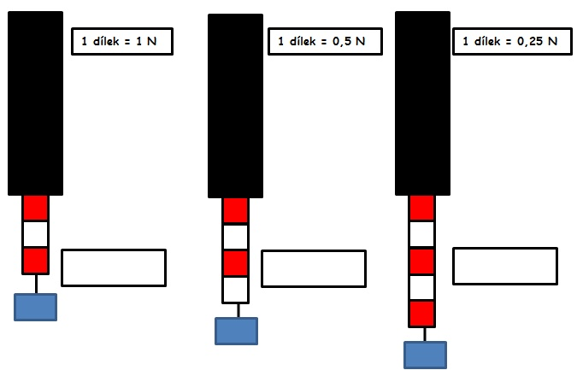
11, Zapiš do okének, kolik ukazují jednotlivé siloměry.

1, Napiš 3 síly, které působí tzv. „na dálku“
Řešení

Jsou to síly: elektrická, magnetická a gravitační
2, Doplň text: (přitažlivá, těleso, spojnice, gravitační, hmotnost, vzdáleností, větší)

Každé těleso působí na jiné gravitační silou. Gravitační síla je vždy přitažlivá a působí

ve směru spojnice obou těles. Čím větší mají tělesa hmotnost, tím větší je

gravitační síla. Gravitační síla se zmenšuje s rostoucí vzdáleností mezi tělesy.
3, Kam míří svislý směr? Jakou pomůckou si můžeme svislý směr ověřit. Kde se tato pomůcka nejčastěji používá. Zkus ji nakreslit.

Svislý směr míří do středu Země. Tento směr se dá ověřit pomocí olovnice. Olovnice se používá nejčastěji na stavbách.
4, Co se děje s vodní hladinou např. v akváriu, když toto akvárium trochu nahneme. Jak se tento směr jmenuje. Jaký je vztah tohoto směru ke směru svislému. Jakou pomůckou mohu tento směr zjistit. Zkus ji nakreslit.

Vodní hladina zůstane stále v rovině. Tomuto směru se říká vodorovný. Směr vodorovný je ke směru svislému kolmý. Vodorovný směr zjistíme pomocí libely neboli vodováhy.
5, Napiš, jak značíme: Sílu, tíhu a tíhové zrychlení. Jaká je hlavní jednotka síly a podle jakého vzorce se síla nebo tíha vypočítá. Jakým zařízením sílu měříme.

Síla = F (jednotka: N) Vzorec: F = m . g
Tíha = G (jednotka: N)
Tíhové zrychlení = g (jednotka: 10N/kg) Sílu měříme siloměrem
6, Doplň tabulku

Jednotka | F₁ | F₂ | F₃ | F₄ | F₅
N | 450 | 8000 | 6300 | 20 | 100
kN | 0,45 | 8 | 6,3 | 0,02 | 0,1

7, Jakou hmotnost mají tělesa, která jsou přitahována k Zemi silou: Pavel – 570 N, tabulka čokolády – 1 N, automobil – 12300 N, školní taška – 54 N
m = F : g

Pavel – 57 kg, Tabulka čokolády – 0,1 kg, Automobil – 1230 kg, Školní taška – 5,4 kg
8, Tři krychle, ocelová, měděná a olověná mají stejný objem 1m³. Napiš, jak velkou silou jsou přitahovány k Zemi.

Ocel – 7850 kg/m³ = 7850 kg F = m . g = 7850 . 10 = 78500 N

Měď – 8960 kg/m³ = 8960 kg F = m .g = 8960 . 10 = 89600 N

Olovo – 11300 kg/m³ = 11300 kg F = m . g = 11300 . 10 = 113000 N
9, Na pružině jsou současně zavěšena závaží o hmotnosti 50 g, 20 g, 20 g, 10 g. Jak velkou silou je napnuta pružina?  m = 50 + 20 + 20 + 10 = 100 g = 0,1 kg  F = m . g = 0,1 . 10 = 1 N | 10, V nákupní tašce je tento nákup: 2 kg brambor, 1 kg hrubé mouky, 1 kg hladké mouky, 2,5 kg banánů, 200 g salámu a 2,5 kg masa. Jakou celkovou hmotnost má nákup a jak velkou silou je přitahován k Zemi?  m = 2 + 1 + 1 + 2,5 + 0,2 + 2,5 = 9,2 kg  F = m . g = 9,2 . 10 = 92 N
11, Zapiš do okének, kolik ukazují jednotlivé siloměry.
1,25 N
2 N
3 N

Použité zdroje:

PaedDr. František Jáchym, PaedDr. Jiří Tesař, Fyzika pro 6. Ročník základní školy, SPN, 1999

Obrázky siloměrů jsou vytvořeny pomocí automatických tvarů a textových polí v programu word.

